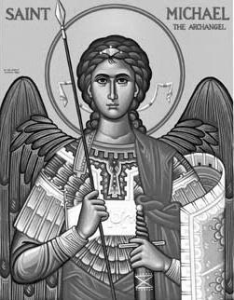

Rímskokatolícka Cirkev

Farnosť

Sv. Michala Archanjela

tel.: 032 – 779 41 76 e-mail: farnost.pobedim@abu.sk

Farské oznamy pre Pobedim
12. – 18. januára 2015

Po | Féria
Ut | Féria | 18.00 | + Celestín Lednický, Alžbeta a rodičia z oboch strán (404)
St | Féria | 17.00 | + Vít Gono, sestra Mária a rodičia
Št | Féria | 17.00 | + Jozef Melicher (pohrebná)
Pi | Féria | 18.00 | + Alojz Bielik, manželka Emília (366)
So | Sv. Anton | 8.00 | za duše v očistci, na ktoré si nikto nespomína
Ne | 2. nedeľa cez rok | 7.30  10.30 | + Jozef Bičan, manželka Pavlína, deti Dušan, Marta, Ivan a rodičia z oboch strán (124)  + Jozef Mitošinka

- Upratovanie kostola – Č. d. 359, 365, 367, 368. Ďakujem predchádzajúcej skupine za ich službu. Keďže sa pripravuje nový harmonogram upratovania kostola, kto chce nahlásiť nejaké zmeny (prihlásenie nových pomocníkov, odhlásenie chorých atď.), nech tak urobí u p. Pavlíkovej alebo p. Pätnickej.
- Obdobie cez rok – Sviatkom Krstu Krista Pána sa končí Vianočné obdobie. Prestanú sa spievať vianočné piesne. Stromčeky ako ozdoba môžu zostať do 2. februára.
- Rekolekcia – V utorok 13. januára bude rekolekcia Novomestského dekanátu. Uskutoční sa v Moravskom Lieskovom slávením sv. omše o 9.30.

JCLic. Ľuboš Tvrdý, farár

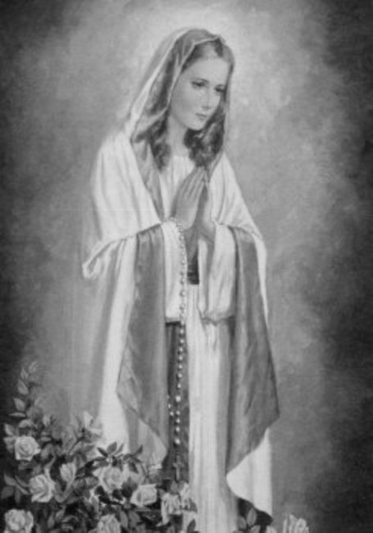

Rímskokatolícka Cirkev

Farnosť

Sv. Michala Archanjela

tel.: 032 – 779 41 76 e-mail: farnost.pobedim@abu.sk

Farské oznamy pre Bašovce
12. - 18. januára 2015

Po | Féria
Ut | Féria | 17.00 | + Michal Gajdošík a manželka Mária
St | Féria
Št | Féria
Pi | Féria | 17.00 | + Ján Šimo, manželka Helena a rodičia z oboch strán
So | Sv. Anton
Ne | 2. nedeľa cez rok | 9.00 | + Mária Miklovičová, manžel Michal a rodičia z oboch strán (96)

- Obdobie cez rok – Sviatkom Krstu Krista Pána sa končí Vianočné obdobie. Prestanú sa spievať vianočné piesne. Stromčeky ako ozdoba môžu zostať do 2. februára.
- Rekolekcia – V utorok 13. januára bude rekolekcia Novomestského dekanátu. Uskutoční sa v Moravskom Lieskovom slávením sv. omše o 9.30.

JCLic. Ľuboš Tvrdý, farár

